
REPUBLIQUE DU CAMEROUN REPUBLIC OF CAMEROON
Paix - Travail – Patrie Peace - Work - Fatherland
REGION DU NORD NORTH REGION
DEPARTEMENT DE LA BENOUE BENOUE DIVISION
COMMUNE D’ARRONDISSEMENT SUBDIVISION COUNCIL
DE GAROUA 2ème OF GAROUA 2th
SECRETARIAT GENERAL GENERAL SECRETARY
BP 442 Garoua. Tél. 22 27 16 96 PO BOX 442 Garoua. Phone 22 27 16 96

MAITRE D’OUVRAGE : LE MAIRE DE LA COMMUNE D’ARRONDISSEMENT DE GAROUA II.

AUTORITE CONTRACTANTE: LE MAIRE DE LA COMMUNE D’ARRONDISSEMENT DE GAROUA II.
COMMISSION COMPETENTE: COMMISSION interne DE PASSATION DES MARCHES PUBLICS auprès DE LA COMMUNE D’ARRONDISSEMENT DE GAROUA II.

DOSSIER DE CONSULTATION
N°01/DC/CAGII/SG/ST/2021 DU __/___/2022 RELATIVE A LA FOURNITURE DES TABLES BANCS EN BOIS AVEC CASIER DANS LES ECOLES PRIMAIRES PUBLIQUES DE LA COMMUNE DE GAROUA II, DEPARTEMENT DE LA BENOUE, REGION DU NORD

FINANCEMENT : Budget d’Investissement Public du MINDDEVEL, Exercice 2022
Autorisation de dépense : UDC00729
Imputation budgétaire : 56 27 100 02 64 15 362 811

DOSSIER DE CONSULTATION
******************

TABLE DES MATIERES

Le présent dossier de Consultation comprend les pièces suivantes :

Pièce n°00 : Invitation à soumissionner (IAS) 03
Pièce n°01 : Avis de Consultation (AC) 04
Pièce n°02 : Règlement Général du Dossier de Consultation (RGDC) 12
Pièce n°03 : Règlement Particulier du Dossier de Consultation (RPDC) 31
Pièce n°04 : Cahier des Clauses Administratives Particulières (CCAP) 44
Pièce n°05 : Cahier des Clauses Techniques Particulières (CCTP) 59
Pièce n°06 : Cadre du bordereau des prix unitaires 70
Pièce n°07 : Cadre du détail quantitatif et estimatif 74
Pièce n°08 : Cadre du sous-détail des prix 79
Pièce n°09 : Modèle de la Lettre Commande 80
Pièce n°10 : Modèles de documents à utiliser par les Soumissionnaires 84
Pièce n°11 : Liste des établissements bancaires et organismes financiers autorisés à émettre des cautions dans le cadre des marchés publics 101
Pièce n°12: Plans types 10

Pièce N° 00 : LETTRE D’INVITATION A SOUMISSIONER (IAS)

REPUBLIQUE DU CAMEROUN REPUBLIC OF CAMEROON
Paix - Travail – Patrie Peace - Work - Fatherland
REGION DU NORD NORTH REGION
DEPARTEMENT DE LA BENOUE BENOUE DIVISION
COMMUNE D’ARRONDISSEMENT SUBDIVISION COUNCIL
DE GAROUA 2ème OF GAROUA 2th
SECRETARIAT GENERAL GENERAL SECRETARY
BP 442 Garoua. Tél. 22 27 16 96 PO BOX 442 Garoua. Phone 22 27 16 96

LE MAIRE DE LA COMMUNE D’ARRONDISSEMENT DE GAROUA II
(AUTORITÉ CONTRACTANTE)
A
N° | NOM DES PRESTATAIRES | LOCALISATION | BOITE POSTALE | TELEPHONE
01 | ETS AMS | Garoua | - | 696 679 23
02 | ETS ABOU | Garoua | 1882 | 699 50 80 80
03 | ETS YADJOULDE | Garoua | - | 696 02 17 50

Objet: Invitation à soumissionner
Nom du Projet | Fourniture des tables bancs en bois avec casier dans les écoles primaires publiques de la Commune d’Arrondissement de Garoua 2ème, Département de la Bénoué, Région du Nord.
Localisations | Commune d’Arrondissement de Garoua 2ème, Département de la Bénoué, Région du Nord.
Numéro du Projet | DOSSIER DE CONSULTATION
Montant prévisionnel | 10 050 000 F CFA ,TTC
Délai d'Exécution | Deux (02) Mois

Madame/Monsieur,
Dans le cadre de l’exercice Budgétaire 2022, le Maire de la Commune d’Arrondissement de Garoua 2ème (Maitre d’Ouvrage) lancé un Avis de Consultation pour Fourniture des tables bancs en bois avec casier dans les écoles primaires publiques de la Commune d’Arrondissement de Garoua 2ème, Département de la Bénoué, Région du Nord.
Je vous prie de considérer la présente Lettre comme une invitation à nous soumettre votre meilleure offre pour l'exécution desdits travaux.
Un dossier de consultation incluant les conditions de soumission, un descriptif des travaux et les conditions contractuelles envisagées, est mis à votre disposition par la Commune d’Arrondissement de Garoua 2ème. Le dossier de consultation peut être retiré sur présentation d'une quittance de versement d'une somme non remboursable de trente Mille francs (30 000) francs CFA, payable à la recette municipale de la Commune d’Arrondissement de Garoua 2ème à partir du ___/____/ 2022, pendant les jours ouvrables, entre 7 h 30mn et 15 h 30mm.
Veuillez noter que la date limite de réception des offres est fixée au ____/___/2022, à 10 heures précises auprès du secretariat du Maire de la Commune d’Arrondissement de Garoua 2ème.
Comptant sur votre participation, je vous prie de recevoir nos très sincères salutations

Garoua, le…………………….
Le Maire de la Commune d’Arrondissement de Garoua II
(L’Autorité Contractante)

Ampliations :
- MINMAP/Yaoundé
- ARMP /Nord (pour publication et archivage)
- DD/MINMAP/BÉ
- Président CPM (pour information)
-Préfet/BE
-DD/MINDDEVEL/BÉ
- SOPECAM (Pour publication)
- Affichage (pour information)
- Archives/Chrono

Pièce N° 01 : AVIS DE CONSULTATION (AC)

REPUBLIQUE DU CAMEROUN REPUBLIC OF CAMEROON
Paix - Travail – Patrie Peace - Work - Fatherland
REGION DU NORD NORTH REGION
DEPARTEMENT DE LA BENOUE BENOUE DIVISION
COMMUNE D’ARRONDISSEMENT SUBDIVISION COUNCIL
DE GAROUA 2ème OF GAROUA 2th
SECRETARIAT GENERAL GENERAL SECRETARY
BP 442 Garoua. Tél. 22 27 16 96 PO BOX 442 Garoua. Phone 22 27 16 96

AVIS DE CONSULTATION
N°01/DC/CAGII/SG/ST/2022 DU __/___/2022 RELATIVE A LA FOURNITURE DES TABLES BANCS EN BOIS AVEC CASIER DANS LES ECOLES PRIMAIRES PUBLIQUES DE LA COMMUNE DE GAROUA II, DEPARTEMENT DE LA BENOUE, REGION DU NORD

FINANCEMENT : Budget d’Investissement Public du MINDDEVEL, Exercice 2022
Autorisation de dépense : UDC00729
Imputation budgétaire : 56 27 100 02 64 15 362 811

1. Objet du Dossier de Consultation
Dans le cadre de l’exercice Budgétaire 2022, le Maire de la Commune d’Arrondissement de Garoua 2ème (Maitre d’Ouvrage), lancé un avis de consultation pour la Fourniture des tables bancs en bois avec casier de la Commune d’Arrondissement de Garoua 2ème, Département de la Bénoué, Région du Nord.
2. Consistance de l’acquisition.
La fourniture, objet de la présente Demande de Cotation Ouverte, consiste en la fourniture des table-bancs en bois avec casier pour les écoles primaires nécessiteuses, dans la Commune d’Arrondissement de Garoua 2ème, Département de la Bénoué, Région du Nord.
3. Délais d’exécution
Le délai maximum prévu par le Maître d’Ouvrage pour la réalisation de la prestation objet du présent Avis de consultation est de deux (02) mois.
4. Allotissement
La prestation objet du présent Avis de consultation consiste en un (01) lot.
5. Coût prévisionnel
Le coût prévisionnel de ladite fourniture à l’issue des études préalables est de Dix Million Cinquante Mille (10 050 000) F CFA ;
6. Participation et origine
La participation au présent Dossier de Consultation est ouverte aux Entreprises présélectionnées par le maitre d’ouvrage et spécialisées dans la fourniture des équipements et matériels divers installées au Cameroun et sélectionnées pour le présent avis de consultation.

7. Financement
- Les prestations, objet du présent avis de consultation sont financés par le Ministère de la Décentralisation et du Développement Local, Exercice 2022.
Autorisation de dépense : UDC00729
Imputation budgétaire : 56 27 100 02 64 15 362 811

8.Cautionnement de soumission
Chaque soumissionnaire doit joindre à ses pièces administratives, une caution de soumission d’un montant de 2% des montants prévisionnels soient de Deux Cent Un Mille (201 000) Francs CFA, établies par un organisme financier de premier ordre agréé par le Ministère chargé des finances et dont la liste figure dans la pièce 08 du Dossier de Consultation et valable pendant trente (30) jours au-delà de la date de validité des offres.

- Consultation de la Demande de Consultation
Le dossier peut être consulté aux heures ouvrables au secretariat du Maire de la Commune d’Arrondissement de Garoua 2ème dès publication de l’Avis de Consultation.
- Acquisition de la Demande de Consultation
Le dossier de consultation peut être retiré sur présentation d'une quittance de versement d'une somme non remboursable de trente mille francs (30 000) francs CFA, payable à la recette municipale de la Commune d’Arrondissement de Garoua 2èmeà partir du ___/____/ 2022, pendant les jours ouvrables, entre 7 h 30mn et 15 h 30mm.
- Remise des offres
Chaque Offre rédigée en français ou en anglais en sept (07) exemplaires dont un (01) original et six (06) copies marquées comme telles, devra par venir au ____/__/2022, à 10 heures précises auprès du secretariat du Maire de la Commune d’Arrondissement de Garoua 2ème.
Les plis contenant les soumissions seront placés dans une grande enveloppe anonyme portant la mention :
AVIS DE CONSULTATION
N°01/DC/CAGII/SG/ST/2022 DU __/___/2022, RELATIVE A LA FOURNITURE DES TABLES BANCS EN BOIS AVEC CASIERS DANS LA COMMUNE DE GAROUA II, DEPARTEMENT DE LA BENOUE, REGION DU NORD.

« A n’ouvrir qu’en séance de dépouillement »

- Recevabilité des Offres
Chaque soumissionnaire devra joindre à ses pièces administratives, une caution de soumission établie par un organisme financier agréé par le Ministère chargé des Finances et dont la liste figure dans la pièce 08 de la Demande de Consultation, d'un montant de Deux Cent Un Mille (201 000) Francs CFA, et valable pendant trente (30) jours au-delà de la date de validité des offres.
Sous Peine de rejet, les autres pièces administratives requises devront être impérativement produites en originaux ou en copies certifiées conformes par le service émetteur ou une autorité administrative compétente, conformément aux stipulations du Règlement Particulier de la Demande de Consultation.
Elles devront obligatoirement être datées de moins de trois (03) mois précédant la date de dépôt des Offres, ou avoir été établies postérieurement à la date de signature de l’Avis de Consultation.
Toute offre incomplète conformément aux prescriptions du Dossier d'Appel d'Offres sera déclarée irrecevable. Notamment l'absence de la caution de soumission délivrée par une banque de premier ordre agréée par le Ministre en charge des Finances.
- Ouverture des plis
L’ouverture des plis se fera en un temps à savoir l'ouverture des pièces administratives, des offres techniques et financières qui aura lieu le ___/___/2022 à 11 heures au secrétariat du Maire de la Commune d’Arrondissement de Garoua II^{è}.
- Critères d’évaluation
L’évaluation des offres se fera en trois (03) étapes :
- 1ère étape : Vérification de la conformité du dossier administratif de chaque soumissionnaire.
- 2eétape : Évaluation technique des offres administrativement conformes.
- 3eétape : Vérification des offres financières des entreprises dont les offres ont été reconnues
Techniquement qualifiées et administrativement conformes.
Les critères d’évaluation des offres sont les suivants :

  - Principaux critères éliminatoires :
    - Pièces administratives
- Non-conformité d’une pièce du dossier administratif 48 h après l’ouverture des plis ;
- Absence de l’originale de la caution de soumission ;
- Fausse déclaration ou pièce falsifiée ou scannée.
14.1.2 Offre technique
    - Fausse déclaration ou pièce falsifiée ou scannée ;
    - Note technique inférieur au seuil minimal requis (70%) ; soit 09 oui sur 12 possibles
    - Non-respect des caractéristiques de la fourniture
- La déclaration sur l’honneur par laquelle le soumissionnaire déclare n’ayant pas abandonné de marché au
Cours de trois dernières années et qu’il ne figure pas sur la liste des entreprises suspendues.

14.1.3 Offre financière
- Offre incomplète ou non conforme ;
- Non-conformité du modèle de soumission ;
- Absence d’un prix unitaire quantifié ;
- Absence d’un sous-détail des prix unitaires ;
- Incohérence du sous détail des prix unitaires ;
- Omission d’un corps d’état à la fois dans le Bordereau de Prix unitaires, le devis quantitatif et le sous détail des prix unitaires.

14.3. Principaux critères essentiels
L’évaluation des Offres techniques se fera par la méthode binaire (oui/non) suivant la grille d’évaluation établie sur 12 critères essentiels jointe au DC et qui prend en compte les critères essentiels ci-dessous :
- Présentation générale de la DC sur 3 critère ;
- Présentation des prospectus sur 2 critères ;
- Présence d’un planning de livraison sur 2 critères ;
- Respect du délai de livraison sur 1 critère ;
- Références et capacité de pré financement de l’entreprise sur 2 critères
- Références de l’entreprise sur 2 critères
Seuls les Soumissionnaires ayant obtenu 70% de OUI (9oui sur 12 possibles) seront qualifiés pour la suite de la procédure et verront leur Offre financière analysée.

- Références prix et attribution
Il sera considéré les montants toutes taxes comprises à l’issue de l’évaluation de l’offre financière, le marché sera attribué au soumissionnaire remplissant les capacités techniques et administratives requises et dont l’offre est évaluée la moins disante après correction éventuelle.
- Durée de validité des offres
Les soumissionnaires restent engagés par leur offre pendant 90 jours à partir de la date limite fixée pour la remise des offres.
- Renseignements complémentaires
Les renseignements complémentaires peuvent être obtenus aux heures ouvrables à la Commune d’Arrondissement de Garoua 2ème.
- Additif au Dossier de Consultation
Le Maitre d’Ouvrage ou l’Autorité Contractante se réserve le droit d’annuler ou de modifier le présent Avis de consultation avant la date limite de dépôt des offres suite à une demande d’éclaircissements d’un soumissionnaire relevant un manquement du Dossier de Consultation.
- Corruption

Pour tout acte de corruption, bien vouloir appeler ou envoyer un SMS au MINMAP aux numéros suivants : 699 37 07 48.

Garoua, le…………………….

Le Maire de la Commune d’Arrondissement de Garoua II
(L’Autorité Contractante)
Ampliations :
- MINMAP/Yaoundé
- ARMP /Nord (pour publication et archivage)
- DD/MINMAP/BÉ
- Président CPM (pour information)
-Préfet/BE
-DD/MINDDEVEL/BÉ
- SOPECAM (Pour publication)
- Affichage (pour information)
- Archives/Chrono

REPUBLIQUE DU CAMEROUN REPUBLIC OF CAMEROON
Paix - Travail – Patrie Peace - Work - Fatherland
REGION DU NORD NORTH REGION
DEPARTEMENT DE LA BENOUE BENOUE DIVISION
COMMUNE D’ARRONDISSEMENT SUBDIVISION COUNCIL
DE GAROUA 2ème OF GAROUA 2th
SECRETARIAT GENERAL GENERAL SECRETARY
BP 442 Garoua. Tél. 22 27 16 96 PO BOX 442 Garoua. Phone 22 27 16 96

OPINION OF CONSULTATION
THE SUPPLY FOR THE CONSTRUCTION WORKS OF THE ACQUISITION, SUPPLY TABLE -BENCHES IN THE GAROUA II SUBDIVISION COUNCIL, BENOUE DIVISION AND NORTH REGION.

FINANCCING: Public Investment Budget of Investment Public Budget of MINDDEVEL 2022 Financial year
REFERENCES BUDGETAIRES
Charge N°: UDC00729
Budget Head N° : 56 27 100 02 64 15 362 811

- Object of the invitation to tender
- In the framework of the fiscal year 2021, the Mayor of the Garoua II Subdivision Council (Project Owner) launches a notice of consultation for the execution of construction work of the acquisition of table- benches, in the Garoua II Subdivision Council, Benue Division and North Region.

2. Nature of supply:
The service that is the subject of this notice of consultation consist of the supply of the acquisition of table- benches one batch

3. Execution deadline
The maximum execution deadline provided for by the Project Owner for the execution of the works subject of this tender shall be two (02) months.

- Allotment
The works of this Open National Invitation to tender consist into one (01) batch

- Estimated cost
The estimated costs of the operation following prior is Ten million and Fifty thousand (10 050 000) CFA F.

- Participation and origin
The Participation to this open consulting to tender concerns those Enterprises prequalified by the Project owner: Contracting authority.
- FINANCEMENT: Public Investment Budget of the Ministry in charge of decentralization and local development 2022 financial year
- Consultation of tender file
The file may be consulted during working hours at the secretariat office of Mayor of Garoua II Subdivision Council, during working hours

- Acquisition of tender file
The file may be obtained from the secretariat of Mayor of Garoua II Subdivision Council, As this notice is published against payment of a non-refundable sum of thirty thousand (30 000) CFA francs payable at the municipal revenue of Garoua II or Public Treasury.
- Bid Bond
Each tendered must attach to his administrative documents, a tender deposit of 2% of the estimated amounts, of two hundred and one thousand (201 000) CFA francs, drawn up by a first-rate financial institution approved by the Ministry responsible for and listed in Exhibit 12 of the Consultation File and valid for thirty (30) days beyond the date of validity of the offers.

- Submission of offers
Each Offer written in English or French in seven (07) copies, one (01) original and six (06) copies marked as such must be received by ___/___/2022, at 10 am at the secretariat of the Mayor of the Garoua II Subdivision Council.
The envelopes containing the submissions will be placed in a large, anonymous envelope marked

OPINION OF CONSULTATION
THE SUPPLY FOR THE CONSTRUCTION WORKS OF THE ACQUISITION, SUPPLY TABLE -BENCHES IN THE GAROUA II SUBDIVISION COUNCIL, BENOUE DIVISION AND NORTH REGION.
“To be opened only during the bid-opening session”

- Admissibility of offers
Under pain of rejection, the administrative documents required, must be produced in originals or true copies certified by the issuing service or an administrative authority in accordance with the Special Conditions of the invitation to tender.
They must not be older than three preceding the original date of submission of bids (03) months or must not have been established after the signing of the tender notice.
Any incomplete offer in accordance with the prescriptions of this notice and tender file shall be declared inadmissible. Especially the absence of a bid bond issued by a first-rate bank approved by the Ministry in charge of Finance.

- Opening of bids

The bids shall be opened in one phase. The opening of the administrative documents and the technical and financial offers shall take place on the ___/____/2022 at 11 pm local in the meeting room of in Garoua II council, Benue subdivision, Nord division.

Only bidders may attend or be duly represented by a person of their choice.

- Evaluation criteria
The evaluation of the offers will be done in three (03) stages:
• Step 1: Verifying the compliance of each bidder's administrative file.
• Step 2: Technical evaluation of administratively compliant tenders.
• Step 3: Verification of the financial offers of companies whose offers have been recognized technically
qualified and administratively compliant.
The evaluation criteria for the tenders are as follows:

  - Main elimination criteria:
14.1.1. Administrative documents
• Incomplete record (absence of a part)
• False declaration or falsified document
• Non-compliance after 48 h of a document in the administrative file
14.1.2 Technical offer
• False declaration or falsified document
• Technical note below the minimum threshold (70%) whether 9 yes over 12 possible
- Absence of declaration on honor for not having abandoned a market during the last three years and have not belonged to the list of failed enterprises.

14.1.3 Financial offer
- Incomplete or non-compliant offer
- Non-conformance of the submission template
- Absence of a quantified unit price
- Absence of a sub-detail of unit prices
• Incoherence of a sub-detail of unit prices
- Omission of building trade both in the unite price schedule, the quantitative estimate and the unite price sub-detail.

14. 2- Essential criteria:

The evaluation of the technical offers will be done by the binary method (yes / no) according to the evaluation grid drawn up on 12 essential criteria attached to the DAO and which takes into account the essential criteria below:
- General presentation of the Offer on 2 criteria;
- Means of equipment on 1 criteria;

- Technical proposal and schedule of equipment on 4 criteria;

- Self financing’s capacity on 1 criteria

- Reference and experience of enterprise on 2 criteria;

-Technic and administrative acceptance on 2 criteria.
Only the Proponents who have obtained 70% of YES will be qualified for the rest of the procedure and will have their Financial Offer analyzed.

- Validity of offers
Bidders will remain committed to their offers for 90 days from the deadline set for the submission of tenders.
- Allocation
The contract will be awarded to the tender presenting a technical offer in conformity and an evaluated financial offer with the lowest offer.
- Complementary information
Complementary technical information may be obtained during working hours from the Garoua II council, Benue subdivision, Nord division.

16. Validity of offers
Bidders will remain committed to their offers for ninety (90) days from the deadline set for the submission of tenders.

17. Complementary information
Technical complementary information may be obtained during working hours at Garoua II Subdivision Council.

- Addition to the invitation to tender
The Contracting Authority can modified or delete this opened national consultation before the date of opening of bids.

- Corruption
For any act of corruption please call or send an SMS to MINPC at the following numbers: 699 37 07 48
Garoua, the…………………….
The Mayor of Garoua II Subdivision Council
(Contracting Authority)
Ampliations :
- MINMAP/Yaoundé
- ARMP /Nord (pour publication et archivage)
- DD/MINMAP/BÉ
- Président CPM (pour information)
-Préfet/BE
-DD/MINDDEVEL/BÉ
- SOPECAM (Pour publication)
- Affichage (pour information)
- Archives/Chrono

Pièce N° 02 : RÈGLEMENT PARTICULIER DE LA DEMANDE DE COTATION(RPDC)

Article 1 : Définitions et Attributions pour la Demande De Cotation
- Le Maître d’Ouvrage est le Maire de la Commune de Garoua II
- L’ingénieur du Marché est le Chef de Service Départemental du Patrimoine de l’État de la Bénoué ;
- Le Chef de Service du marché est Le Chef de service Technique de la Commune de Garoua II
- L’Entrepreneur est l’Adjudicataire.

Article 3 : Objet de la Demande de Cotation
La présente demande de cotation a pour objet la Fourniture des Tables Bancs en Bois avec Casiers dans la Commune d’Arrondissement de Garoua 2ème, Département de la Bénoué, Région du Nord.

Article 3 : Consistance de l’acquisition.
La fourniture, objet de la présente Demande de Cotation ouverte consistent en la Fourniture des Tables Bancs en Bois avec Casiers et comprennent tous les corps d’état prévus dans le cadre du Devis quantitatif et estimatif.

Article 4 : Conditions de Participation
La participation est ouverte à égalité de conditions à toutes les entreprises installées en République du Cameroun.
Le dossier de demande de cotation est remis aux soumissionnaires désireux de participer contre présentation d’une quittance de versement à la recette municipale de Commune d’Arrondissement de Garoua II, d’une somme de 30 000 (trente Mille) francs CFA.
Les soumissionnaires sont soumis à la réglementation en vigueur en République du Cameroun pour les marchés passés au nom de l’État.
Article 5 : Financement
La fourniture objet de la présente demande de cotation est financée par le Budget d’Investissement Public (BIP) MINDDEVEL, Exercice 2022
Autorisation de dépense : UC00729
Imputation budgétaire : 56 27 100 02 64 15 362 811

Article 6: Délai d’exécution de la Demande de Cotation
Le délai d’exécution de la Lettre Commande est de deux (02) mois à compter de la date de notification de l’Ordre de Service de commencer la fourniture.

Article 7 : Pièces constitutives du Dossier de la Demande De Cotation
Le présent dossier de la demande de cotation comprend les pièces suivantes :
- Lettre d’invitation à soumissionner (LIS)
- Le Règlement Particulier de la Demande de Cotation (RPDC)
- Les Modèles d’Annexes (MA)
- Projet de Lettre Commande (PLC)
- Modèle de garantie bancaire à première demande de bonne exécution
- Modèle d’engagement du soumissionnaire

Article 8 : Conditions générales de la Demande de Cotation
Les soumissionnaires doivent se conformer aux instructions données ci-après et fournir les renseignements demandés, faute de quoi ils pourront être disqualifiés. Ils sont tenus de répondre de manière complète et exacte aux renseignements exigés dans les documents y annexés.

Soumissionnaires groupés ou solidaires
Les Offres pourront être présentées par plusieurs soumissionnaires groupés conjoints ou solidaires. Une Entreprise pourra être associée à une ou plusieurs structures si celles-ci présentent toutes les garanties et expériences requises et se trouvent être en règle avec la législation en vigueur.
Dans le cas des soumissionnaires groupés conjoints ou solidaires, toute notification relative à la Demande de Cotation, puis éventuellement au soumissionnaire sera valablement faite à l’un d’entre eux agissant en vertu d’une procuration qui lui aura été délivrée par le ou les autres soumissionnaires au(x) quel(s) il sera associé (s) comme mandataire. Le mandataire commun du groupement doit être clairement désigné dans la soumission et la procuration fournie.

Article 9 : Consistance des offres
Chaque soumissionnaire devra présenter une Offre comprenant les pièces suivantes :

- Dossier Administratif
Il comprend :
- La lettre d’engagement du soumissionnaire ;
- Le registre du commerce ;
- La copie de la carte contribuable ;
- Un certificat d’imposition ou une attestation de régime fiscal signée du Chef de centre des Impôt datant de moins de 3 moins pour l’Année en cours ;
- Une attestation de non faillite datant de moins de 3 mois délivrée par le tribunal de première instance du siège social de l’Entreprise ;
- L’Attestation de non redevance et le bordereau de situation fiscale en cours de validité ;
- Une attestation de domiciliation bancaire du soumissionnaire, datée de moins de 3 mois
- Une attestation de non exclusion temporaire ou définitive des Marchés Publics délivrée par l’ARMP ;
- L’original du reçu de versement des frais d’acquisition du Dossier de Demande De Cotation ;
- L’Attestation et le plan de localisation signée par les services compétents ;
- L’Attestation de soumission délivrée par la CNPS relative à la DCO ;
- La convention du groupement notariée dans le cas où le soumissionnaire agit comme mandataire d’un groupement ;
13- La caution de soumission originale d’un montant de Deux Cent Un Mille (201 000) F CFA Un certificat attestant de la capacité d’Autofinancement délivré par un organisme agréé par le MINFI.

NB : Toutes les pièces doivent être présentées en version originale ou en copies certifiées conformes par une autorité administrative compétente.

B- Dossier Technique
Il comprend les renseignements suivants :
- Une note technique datée, signée et fournissant tous les renseignements, notamment :
- Les caractéristiques de la fourniture ;
- Le mode d’acquisition et de livraison ;
- Les remarques sur les prestations à effectuer.

C- Dossier Financier
Il comprend :
- La soumission timbrée proprement dite ;
- Le Bordereau des Prix suivant le modèle avec indication des prix hors TVA en francs CFA ;
- Le détail estimatif des fournitures.
Toute soumission non accompagnée de l’original de la caution de soumission sera purement et simplement rejetée.

Article 10 : Présentation des Offres
Les soumissions ainsi que toutes les pièces qui les accompagnent seront rédigées en français ou en anglais.
Chaque soumissionnaire devra fournir toutes les justifications réglementaires conformément au décret N° 2018/366 du 20/06/2018 portant Code des Marchés Publics.
La présentation des Offres se fera sous enveloppe unique comprenant :
- les pièces administratives ;
- le dossier technique décrivant les caractéristiques et les photos de la fourniture, ainsi que la référence de l’Entreprise ;
- le dossier financier ;
Cette enveloppe scellée portera uniquement les mentions suivantes :

AVIS DE CONSULTATION
N°01/DC/CAGII/CIPM /2022 DU __/___/2022 RELATIVE A LA FOURNITURE DES TABLES BANCS EN BOIS AVEC CASIER DE LA COMMUNE DE GAROUA II, DEPARTEMENT DE LA BENOUE, REGION DU NORD

« A n'ouvrir qu'en séance de dépouillement»

Les emballages portant toute autre inscription seront purement et simplement rejetés
Toute soumission non accompagnée non accompagnée de l’originale de la caution de soumission sera rejetée.
Article 11 : Remise des Offres
La date limite de remise des soumissions est arrêtée au __/__/2022 à 10h 00 mn, heure précise. Passé ce délai, aucune soumission ne pourra être acceptée.
Aucune Offre déposée ne peut être retirée que sur demande écrite adressé à l’Autorité Contractante dans la limite des délais. Il est donc demandé aux soumissionnaires de s’assurer que leur Offre comporte tous les éléments nécessaires avant leur dépôt.

Article 12 : Délai d’engagement
Les soumissionnaires restent engagés par leur offre pendant un délai de 90 (quatre-vingt-dix) jours à compter de la date limite fixée pour la remise des Offres, délai au cours duquel l’Autorité Contractante avisera les entreprises retenues.

Article 13 : Conformité des Offres au Dossier de Demande de Cotation
Seuls seront pris en considération les plis reçus dans les délais impartis par l’avis de Demande de Cotation et présentés conformément aux dispositions des articles 7,8, et 9 du présent RPDC.

Article 14 : Ouverture des Offres et évaluation des Offres
L’ouverture des enveloppes aura lieu le __/__/2022 à 11 Heures précises au secrétariat du Maire de la Commune D’arrondissement De Garoua 2ème en présence des soumissionnaires ou de leurs représentants dument mandatés.
Les Offres sont ouvertes et évaluées en une étape.

- Critères d’évaluation
L’évaluation des offres se fera en trois (03) étapes :
- 1ère étape : Vérification de la conformité du dossier administratif de chaque soumissionnaire.
- 2eétape : Évaluation technique des offres administrativement conformes.
- 3eétape : Vérification des offres financières des entreprises dont les offres ont été reconnues
Techniquement qualifiées et administrativement conformes.
Les critères d’évaluation des offres sont les suivants :

  - Principaux critères éliminatoires :
    - Pièces administratives
- Non-conformité d’une pièce du dossier administratif 48 h après l’ouverture des plis ;
- Absence de l’originale de la caution de soumission ;
- Fausse déclaration ou pièce falsifiée ou scannée.
15.1.2 Offre technique
    - Fausse déclaration ou pièce falsifiée ou scannée ;
    - Note technique inférieur au seuil minimal requis (70%) ; soit 09 oui sur 12 possibles
    - Non-respect des caractéristiques de la fourniture
- La déclaration sur l’honneur par laquelle le soumissionnaire déclare n’ayant pas abandonné de marché au
Cours de trois dernières années et qu’il ne figure pas sur la liste des entreprises suspendues.

15.1.3 Offre financière
- Offre incomplète ou non conforme ;
- Non-conformité du modèle de soumission ;
- Absence d’un prix unitaire quantifié ;
- Omission d’un corps d’état à la fois dans le Bordereau de Prix unitaires, le devis quantitatif.
15.2. Principaux critères essentiels
L’évaluation des Offres techniques se fera par la méthode binaire (oui/non) suivant la grille d’évaluation établie sur 12 critères essentiels jointe au DC et qui prend en compte les critères essentiels ci-dessous :
- Présentation générale de la DC sur 3 critère ;
- Présentation des prospectus sur 2 critères ;
- Présence d’un planning de livraison sur 2 critères ;
- Respect du délai de livraison sur 1 critère ;
- Références et capacité de pré financement de l’entreprise sur 2 critères
- Références de l’entreprise sur 2 critères
Seuls les Soumissionnaires ayant obtenu 70% de OUI (9oui sur 12 possibles) seront qualifiés pour la suite de la procédure et verront leur Offre financière analysée.
Toutes les offres financières des soumissionnaires non accompagnées l’original de la caution seront rejetées.
Article 16 : Attribution de la Lettre Commande
L’attribution de la Lettre Commande se fera au prestataire ayant présenté l’offre évaluée la moins disante et remplissant les capacités techniques et financières requises résultant des critères éliminatoires et qualificatifs.
Toutefois une Offre présentant une baisse du montant TTC du Marché de plus de 20% sera jugée anormalement basse et par conséquent sera rejetée.

Article 17 : Eclaircissements sur le Dossier de Demande de Cotation
Tout soumissionnaire désirant obtenir des éclaircissements liés à la qualité de l’acquisition objet de la Fourniture , peut en faire la demande par écrit ou télécopie adressée à l’Autorité Contractante.
Article 18 : Modification sur le Dossier de Demande de Cotation
L’Autorité Contractante pourra, à tout moment avant la date limite de remise des offres et pour quelques motifs que ce soit, à son initiative ou en réponse à une demande d’éclaircissement formulée par un soumissionnaire, modifier par voie de rectificatifs le Dossier de Demande de Cotation.
Le rectificatif sera fait par écrit ou télécopie et adressé à tous les soumissionnaires qui ont acquis le Dossier de Demande de Cotation. Il leur sera opposable.
Les additifs aux Offres issus du rectificatif apporté par l’Autorité Contractante seront annexés aux Offres déposées et porteront la mention « ADDITIF ».

Article 19 : Notification de la Lettre Commande
19.1-Notification
Avant l’expiration du délai de validité des offres, l’Autorité Contractante notifiera à l’attributaire de la présente Lettre Commande par lettre, télex ou télécopie confirmé par lettre recommandée, l’acceptation de son Offre. Cette lettre indiquera le montant du Marché et le délai d’exécution retenus par la Commission Communale de Passation des Marchés.
19.2- Libération de la caution de soumission
Les soumissionnaires non retenus pourront récupérer leur caution de soumission sur demande écrite adressée à l’Autorité Contractante après publication des résultats de la Demande de Cotation.
Toute Offre non retenue et non réclamée par le soumissionnaire dans un délai de quinze jours à compter de la date de publication des résultats de Demande de Cotation sera détruite.

Pièce N° 03 : MODELES D’ANNEXES

ANNEXE 3. 1 : Lettre de soumission
Date : …………………….......................…………
CONSULTATION N°___/DCNO/ CAGII/SG/ST/CIPM- CAGII /2022 du ___/____/2022
A Monsieur le Maire de la Commune d’Arrondissement de Garoua II,
(Autorité Contractante)
Je (nous) soussigné (s) (2) …………………………………………………………………… (Nom, prénom, profession, nationalité et domicile)
Après avoir pris connaissance de toutes les pièces du Dossier de demande de cotation pour la Fourniture des tables bancs en bois avec casier de la Commune d’Arrondissement de Garoua 2ème, Département de la Bénoué, Région du Nord. et après avoir apprécié à mon (notre) point de vue et sous ma (notre) responsabilité la nature et les difficultés des prestations à exécuter, me (nous) soumets (soumettons) et m’(nous) engage (engageons) à exécuter ces prestations dans les conditions suivantes :
Montant H.T (F.CFA) ………………………………………………………………………………………...
(En toutes lettres), ………………………………………. (En chiffres).
Calculé sur la base des prix unitaires et des quantités figurant au devis estimatif joints à la présente soumission.
Le montant de la TVA est de ………………. (En toutes lettres) ……………………………… (En chiffres).
Le montant toutes taxes comprises est de ……………………………………. (En toutes lettres), ………………………………………… (En chiffres).
Je m’engage (nous nous engageons) si ma (notre) soumission est retenue, à exécuter le marché dans un délai de (…………………………) mois.
Je m’engage (nous nous engageons) à maintenir le montant de ma (notre) soumission pendant une période de 90 jours à compter de la date de remise des offres.
Je demande (nous demandons) que les sommes dues au titre de l’exécution des travaux me (nous) soient payées par crédit du :
Compte N° …………………………………………. Ouvert au nom de ………………………………………… dans les livres de ………………………………………………à …………………………………………………………….
Sont annexés à la présente soumission les documents qui, conformément aux stipulations du Dossier de Consultation doivent être joints à la soumission.
Fait à ………………, le………………….
Le soumissionnaire (s)

Signature (s)
Pour les associés, indiqués :
« La société ………………………………………………………………
(Raison sociale et dénomination, forme, nationalité et siège social)
« Représentée par le soussigné ……………………………………………… »
(Nom, prénom, qualité)
Pour les groupements sans personnalité juridique, indiquer :
« Nous, soussignés …………………………………………………………… »
(Pour chacun : nom, prénoms, ou raison sociale, profession, nationalité et domicile du siège social).
« Constitués en groupement des sociétés pour l’exécution du présent marché, nous nous engageons solidairement ……………………………………………

ANNEXE 3.2 : Modèle de caution de soumission
Adressée à A Monsieur le Maire de la Commune d’Arrondissement de Garoua II,
(Autorité Contractante)
Attendu que l’Entreprise ……………..........................………, ci-dessous désignée « le Soumissionnaire », a soumission offre en date du ……………..........................………pour la Fourniture des tables bancs en bois avec casier de la Commune d’Arrondissement de Garoua 2ème, Département de la Bénoué, Région du Nord, ci-dessous désignée « l’offre », et pour laquelle il doit joindre un cautionnement provisoire équivalant à [indiquer le montant]francs CFA,
Nous …………....................…..........................………. [Nom et adresse de la banque], représentée par ……………..........................………. [Noms des signataires], ci-dessous désignée « la banque », déclarons garantir le paiement au Maître d’Ouvrage de la somme maximale de ....................... [Indiquer le montant] Francs CFA, que la banque s’engage à régler intégralement au Maître d’Ouvrage, s’obligeant elle-même, ses successeurs et assignataires.
Les conditions de cette obligation sont les suivantes :
Si le soumissionnaire retire l’offre pendant la période de validité spécifiée par lui sur l’acte de soumission ;
ou
Si le soumissionnaire, s’étant vu notifier l’attribution de la lettre commande par le Maître d’Ouvrage Délégué pendant la période de validité :
- manque à signer ou refuse de la signer, alors qu’il est requis de le faire ;
- manque à fournir ou refuse de fournir le cautionnement définitif du Marché (cautionnement définitif), comme prévu dans celui-ci.
Nous nous engageons à payer au Maître d’Ouvrage un montant allant jusqu’au maximum de la somme stipulée ci-dessus, dès réception de sa première demande écrite, sans que le Maître d’Ouvrage soit tenu de justifier sa demande, étant entendu toutefois que dans sa demande le Maître d’Ouvrage notera que le montant qu’il réclame lui est dû parce que l’une ou l’autre des conditions ci-dessus, ou toutes les deux, sont remplies, et qu’il spécifiera quelle(s) condition(s) a (ont) joué.
La présente caution entre en vigueur dès sa signature et dès la date limite fixée par l’Autorité Contractante pour la remise des offres. Elle demeurera valable jusqu’au trentième jour inclus suivant la fin du délai de validité des offres. Toute demande du Maître d’Ouvrage tendant à la faire jouer devra parvenir à la banque, par lettre recommandée avec accusé de réception, avant la fin de cette période de validité.
La présente caution est soumise pour son interprétation et son exécution au droit camerounais. Les tribunaux du Cameroun seront seuls compétents pour statuer sur tout ce qui concerne le présent engagement et ses suites.
Signé et authentifié par la banque
À ……………............………, le ……………………….

[Signature de la banque]

ANNEXE 3.3 : MODELE DE CAUTIONNEMENT DEFINITIF
(GARANTIE DE BONNE EXECUTION)
Banque
Référence de la caution : N°……………………………………………………
A Monsieur le Maire de la Commune d’Arrondissement de Garoua II, Autorité Contractante
Cautionnement pour la garantie de bonne exécution de la Fourniture des tables bancs en bois avec casier de la Commune d’Arrondissement de Garoua 2ème, Département de la Bénoué, Région du Nord.
Nous, Banque……………. Avons été informés qu’entre le Maire de la Commune d’Arrondissement de Garoua II et ……………. Agissant en tant que Cocontractant de l’Administration, un Contrat a été conclu pour la Fourniture des tables bancs en bois avec casier de la Commune d’Arrondissement de Garoua II, Département de la Bénoué Département de la Bénoué, Région du Nord.
Conformément aux dispositions de la Lettre-Commande N° ………………, le Cocontractant de l’Administration est tenu de remettre au Maître d’Ouvrage une caution bancaire de garantie de bonne exécution des prestations, couvrant les garanties, engagements et autres obligations incombant au Cocontractant de l’Administration du fait du Marché d’un montant égal à 2% du montant TTC, soit ……………….
Nous banque ……………………………………………………… nous engageons irrévocablement et en renonçant à toutes discussions, par la présente, à payer à la première demande écrite en faveur de Monsieur le Maire de la Commune d’Arrondissement de Garoua 2ème, et dans un délai de huit (08) semaines maximum, jusqu’à concurrence du montant de la présente caution, soit ……………………………………………………… toutes les sommes qui pourraient être dues par le Cocontractant de l’Administration du fait qu’il ne remplirait pas une ou plusieurs de ses obligations prévues au Marché.
La demande de mise en jeu partielle ou totale de la présente caution fera l’objet d’une lettre justificative recommandée avec accusé de réception et copie au Cocontractant de l’Administration formulant clairement et complétant les raisons de sa demande.
Cette lettre devra être signée par le Maire de la Commune d’Arrondissement de Garoua 2ème.
Pour être conforme à la Loi des Finances 2007, les originaux de la présente caution seront conservés à la Commune d’Arrondissement de Garoua 2ème.
Cette caution sera libérée à compter de la date de réception provisoire des prestations concernées, sur main levée du Maître d’Ouvrage.
Après cette date, la caution deviendra sans objet et devra nous être retournée sans demande expresse de notre part.
La loi ainsi que la juridiction applicable à la garantie sont celles du Cameroun.
Fait à ………………, le………………….
Signature (s)

Spécificités et Caractéristiques de la Fourniture des tables bancs en bois avec casier de la Commune d’Arrondissement de Garoua 2ème, Département de la Bénoué, Région du Nord.
Spécificités et Caractéristiques du matériel à livrer à la Commune d’Arrondissement de Garoua II
N° | DESIGNATION | SPÉCIFICATION TECHNIQUE | Caractéristiques
I | table-bancs en bois avec casier |  | Qualité du bois blanc Ayous de 1er choix

Nb : Résistance à l’activité ;

CADRE DE BORDERAU DES PRIX UNITAIRES DE LA CONSULTATION N° 01/DC/ CAGII/SG/ST/CIPM- CAGII /2022 du __/__/2022
Pour la fourniture des table-bancs en bois avec casier pour les écoles primaires nécessiteuses, dans la Commune d’Arrondissement de Garoua 2ème, Département de la Bénoué, Région du Nord.
N° | DESIGNATION | U | P.U en chiffre | P.T en lettre
1 | table-bancs en bois avec casier | U

5- CADRE DU DEVIS ESTIMATIF, DESCRIPTIF ET QUANTITATIF DU DOSSIER Pour la fourniture des table-bancs en bois avec casier pour les écoles primaires nécessiteuses, dans la Commune d’Arrondissement de Garoua 2ème, Département de la Bénoué, Région du Nord.

DEVIS QUANTITATIF ET ESTIMATIF DE L’EQUIPEMENT EN TABLES BANCS DES SALLES DE CLASSE
Désignation | Unit | Qté | P. U | P. T
Tables bancs avec casier en bois blanc de 1ere choix les dimensions finies d’une table banc pour l’école seront conformément aux normes sectorielles | U
Longueur en plan 120cm
Largeur en plan 88.5cm
Hauteur finie de la table 76.0cm
Hauteur finie du banc 42.0cm.
TOATL HORS TAXES
TVA 19,25% H.T
I.R 2,2% H.T
TOTAL DES TAXES
NET A PAYER A L’ENTREPRENEUR
TOTAL TTC
Arrête le présent devis à la somme TTC de : ………………………………….Francs CFA.

Arrêté le présent devis à la somme de : _____________________________________

3.6 – TABLEAU DE COMPARAISON DES OFFRES DU DOSSIER DE CONSULTATION N°___/DCNO/CACAGII/ST /CIPM- CACAGII /2022 DU __/___/2022 pour la fourniture des tables bancs en bois avec casier de la Commune d’Arrondissement de Garoua 2ème, Département de la Bénoué, Région du Nord.

N° | Nom des soumissionnaires | Adresse | Conformité de l’offre |  | Livraison |  |  | Prix Total  TTC | OBSERVATIONS
N° | Nom des soumissionnaires | Adresse | OUI | NON |  | DELAI | LIEU | Prix Total  TTC | OBSERVATIONS

Membres de la Commission Interne de Passation des Marchés Auprès de la Commune d’Arrondissement de Garoua 2eme

Nom Fonction Signature

GRILLE D’ÉVALUATION DES OFFRESPOUR LA FOURNITURE DES TABLES BANCS EN BOIS AVEC CASIER DE LA COMMUNE D’ARRONDISSEMENT DE GAROUA 2EME, DEPARTEMENT DE LA BENOUE, REGION DU NORD.

PRINCIPAUX CRITERES ELIMINATOIRES :
  - Pièces administratives
- Non-conformité d’une pièce du dossier administratif 48 h après l’ouverture des plis ;
- Absence de l’originale de la caution de soumission ;
- Fausse déclaration ou pièce falsifiée ou scannée.
  - Offre technique
    - Fausse déclaration ou pièce falsifiée ou scannée ;
    - Note technique inférieur au seuil minimal requis (70%) ; soit 09 oui sur 12 possibles
    - Non-respect des caractéristiques de la fourniture
- La déclaration sur l’honneur par laquelle le soumissionnaire déclare n’ayant pas abandonné de marché au
Cours de trois dernières années et qu’il ne figure pas sur la liste des entreprises suspendues.

  - Offre financière
- Offre incomplète ou non conforme ;
- Non-conformité du modèle de soumission ;
- Absence d’un prix unitaire quantifié ;
- Omission d’un corps d’état à la fois dans le Bordereau de Prix unitaires, le devis quantitatif.

  - Principaux critères essentiels
L’évaluation des Offres techniques se fera par la méthode binaire (oui/non) suivant la grille d’évaluation établie sur 12 critères essentiels jointe au DC et qui prend en compte les critères essentiels ci-dessous :
- Présentation générale de la DC sur 3 critère ;
- Présentation des prospectus sur 2 critères ;
- Présence d’un planning de livraison sur 2 critères ;
- Respect du délai de livraison sur 1 critère ;
- Capacité de pré financement de l’entreprise sur 2 critères
- Références de l’entreprise sur 2 critères
Seuls les Soumissionnaires ayant obtenu 70% de OUI (9oui sur 12 possibles) seront qualifiés pour la suite de la procédure et verront leur Offre financière analysée.

ENTREPRISE : _____________________________________________________________
N° | DÉSIGNATION | Pertinence |  | OBSERVATIONS
N° | DÉSIGNATION | NON | OUI | OBSERVATIONS
PRESENTATION DE L’OFFRE : 3 pts
1 | Nombre d’exemplaires des offres suffisant (07), Respect de l’ordre d’assemblage, bonne reluire et lisibilité, Séparation des pièces par des intercalaires de couleur autre que le blanc
PRESENTATION DES PROSPECTUS :2pts
2 | Méthodologie de livraison :
 | Prospectus ou photographies des matériels à livrer :
PROPOSITION TECHNIQUE, PLANNING DE LIVRAISON : 2pts
3 | Respect des caractéristiques de matériels à livrer :
4 | Planning de livraison (calendrier de livraison) :
CAPACITE D’AUTOFINANCEMENT :1pt
6 | Attestation de surface financière
REFERENCES ET EXPERIENCE DE L’ENTREPRISE : 2pts
7 | Expérience dans une (01) fourniture similaire
8 | Spécification technique
 | TOTAL (Sur 10)

Pièce N° 04 : PROJET DE LETTRE COMMANDE

REPUBLIQUE DU CAMEROUN  Paix-Travail-Patrie  **********  REGION DU NORD  ********** |  | REPUBLIC OF CAMEROON  Peace-Work-Fatherland  **********  NORTH REGION  **********
DEPARTEMENT DE LA BENOUE  **********  COMMUNE D’ARRONDISSEMENT  DE GAROUA 2ème  ************** |  | BENOUE DIVISION  **********  SUBDIVISION COUNCIL  OF GAROUA 2eme  **************
SECRETARIAT GENERAL  *************  B.P: 442 Garoua. Tél : 222 27 16 96 |  | GENERAL SECRETARY  **************  PO BOX: 442 Gra. Phone : 222 27 16 96

LETTRE COMMANDE N°………………/LC/CAG II/SG/ST/2022 passée après Demande de CONSULTATION N°___/DC/ CAGII /CIPM /2022 DU ___/___/2022, relative à la fourniture des tables bancs en bois avec casier de la Commune d’Arrondissement de Garoua 2ème, Département de la Bénoué, Région du Nord.
MAITRE D’OUVRAGE : LE MAIRE DE LA COMMUNE D’ARRONDISSEMENT DE GAROUA 2EME.
Titulaire :

Objet de la Lettre commande : fourniture des tables bancs en bois avec casier de la Commune d’Arrondissement de Garoua 2ème, Département de la Bénoué, Région du Nord.
Lieux de livraison : la Commune d’Arrondissement de Garoua II.

Montant du marché en FCFA

MONTANT TOTAL HTVA
TVA : 19.25 %
AIR 2,2%
MONTANT TOTAL T.T.C.
NET A PERCEVOIR

Souscrit, | le _______________
Signé, | le _______________
Notifié, | le _______________
Enregistré, | Le _______________

FINANCEMENT : Budget d’Investissement Public du MINDDEVEL, Exercice 2022
Autorisation de dépense : UDC00729
Imputation budgétaire : 56 27 100 02 64 15 362 811

ENTRE :
L’ETAT DU CAMEROUN, représenté par le Maire de la Commune d’Arrondissement de Garoua 2eme, dénommé ci-après « MAITRE D’OUVRAGE »
D’une part
Et l’entreprise ___________________________________________Représentée par son Directeur Général, Monsieur ____________________ ci-après dénommé Le Cocontractant de l’Administration,
D’autre part
Il est convenu et arrêté ce qui suit :

Insérer :

- le CCAP
- le CCTP
- le BPU
- le DQE

PAGE N°____ET DERNIERE DE LA LETTRE COMMANDE N°________/ LC/CAG 2ème/SG/ST/ 2022 passée après Demande de CONSULTATION N°___/DC/ CAGII /CIPM /2022 DU ___/___/2022, relative à la fourniture des tables bancs en bois avec casier de la Commune d’Arrondissement de Garoua 2ème, Département de la Bénoué, Région du Nord.
Montant du marché en FCFA :
MONTANT TOTAL HTVA
TVA : 19.25 %
AIR 2,2% ou 5,5%
MONTANT TOTAL T.T.C.
NET A PERCEVOIR

 | Délai d’exécution | : Deux (02) mois
Lu et accepté Le Cocontractant

Garoua le …………………………
Signé par le Maire de la Commune d’Arrondissement de Garoua II.

Garoua le …………………………
Enregistrement

TABLE DES MATIERES
Chapitre I : Généralités
Article1:Objet de la Lettre Commande
Article 2 : Procédure de passation du marché
Article 3 : Définitions et attributions (CCAG Article 2 complété)
Article 4 : Langue, loi et réglementation applicables
Article 5 : Piècesconstitutives du marché (CCAG Article 9)
Article 6 : Textes généraux applicables
Article 7 : Communication
Article 8 : Ordres de service
Article9:Marchés à tranches conditionnelles (CCAGArticle9)
Article 10 : Personnel de l’entrepreneur (CCAG Article 15 complété)

Chapitre II : Clauses financières
Article 11 : Garanties et cautions (CCAG articles 29 et 41)
Article 12 : Montant du marché (CCAG Articles 18 et 19 complétés)
Article 13 : Lieu et mode de paiement
Article 14 : Variation des prix (CCAG Article 20)
Article 15 : Formules de révision des prix (CCAG article 21)
Article 16 : Formules d’actualisation des prix (CCAG article 21)
Article 17 : Travaux en régie (CCAG Article 22 complété)
Article 18 : Valorisation des travaux (CCAG article 23)
Article 19 : Valorisation des approvisionnements (CCAG article 24 complété)
Article 20 : Avances (CCAG article 28)
Article 21 : Règlement des travaux (cf. Art. 26, 27 et 30 CCAG complétés)
Article 22 : Intérêts moratoires (CCAG Article 31)
Article 23 : Pénalités de retard (CCAG Article 32 complété)
Article 24 : Règlement en cas de groupement d’entreprises (CCAG Article 33)
Article 25 : Décompte final (CCAG Article 34)
Article 26 : Décompte général et définitif (CCAG Article 35)
Article 27 : Régime fiscal et douanier (CCAG Article 36)
Article 28 : Timbres et enregistrement des marchés (CCAG Article 37)

Chapitre III : Exécution des travaux
Article 29 : Délais d’exécution du marché (CCAG Article 38)
Article 30 : Rôles et responsabilités de l’entrepreneur (CCAG Article 40)
Article 31 : Mise à disposition des documents et du site (CCAG Article 42)
Article 32 : Assurances des ouvrages et responsabilités civiles (CCAG Article 45)
Article 33 : Consistance des travaux (CCAG Article 46)
Article 34 : Pièce à fournir par l’entrepreneur (Article 49 complété)
Article 35 : Organisation et sécurité des chantiers (CCAG Article 50)
Article 36 : Implantation des ouvrages (CCAG Article 52)
Article 37 : Sous-traitance (CCAG article 54)
Article 38 : Laboratoire de chantier et essais (CCAG Article 55)
Article 39 : Journal de chantier (CCAG Article 56 complété)
Article 40 : Utilisation des explosifs (CCAG Article 60)

Chapitre IV : De la réception
Article 41 : Réception provisoire (CCAG Article 67)
Article 42 : Documents à fournir après exécution (CCAG Article 68)
Article 43 : Délai de garantie (CCAG Article 70)
Article 44 : Réception définitive (CCAG Article 72)

Chapitre V : Dispositions diverses
Article 45 : Résiliation du marché (CCAG Article 74)
Article 46 : Cas de force majeure (CCAG article 75)
Article 47 : Différends et litiges (CCAG article 79)
Article 48 : Edition et diffusion du présent marché
Article 49 et dernier : Entrée en vigueur du marché

Chapitre I : Généralités

Article1:Objet de la Lettre Commande:
L’objet de la présente Lettre Commande est la fourniture des tables bancs en bois avec casier de la Commune d’Arrondissement de Garoua 2ème, Département de la Bénoué, Région du Nord.

Article 2 : Procédure de passation du marché

Article 3 : Article 3 : Définitions et attributions
3.1. Définitions générales
- Le Maître d’Ouvrage est le Maire de la Commune d’Arrondissement de Garoua 2ème ;
- L’Autorité Contractante est le Maire de la Commune d’Arrondissement de Garoua 2ème ;
- L’Ingénieur du Marché est L’inspectrice d’Arrondissement de l’Education de Base de Garoua II ;
- Le Chef de Service du Marché est le Chef Service Technique de la commune d’Arrondissement de Garoua2.
- L’Entrepreneur est : l’Adjudicataire.

3.2. Nantissement
- L’Autorité Chargée de la liquidation est le Maire de la Commune d’Arrondissement de Garoua 2ème,
- L’Autorité chargée de l’ordonnancement est le Maire de la Commune d’Arrondissement de Garoua 2ème,
- L’Autorité chargée du paiement est le Receveur Municipal de la Commune de Garoua 2ème,
- Le Responsable Compétent pour fournir les renseignements au titre de l’exécution de la présente Lettre Commande est L’inspectrice d’Arrondissement de l’Education de Base de Garoua II.

3.3. Attributions de l’Ingénieur du Marché.
Il établit les ordres de service à caractère technique, approuve des plans d’exécution des ouvrages, le projet d’exécution et les plans de recollement. Il établit aussi contradictoirement avec le cocontractant les attachements des travaux exécutés.
Dans le cadre de sa mission de contrôle de la réalisation physique de la prestation, les représentants de du Maitre d’ouvrage descendront régulièrement sur le terrain afin de s’assurer de l’effectivité de la réalisation des prestations objet de la Lettre Commande. À cet effet, ils auront libre accès à tous les documents contractuels ou informations, liés à l’exécution de la prestation.

Article 4 : Langue, loi et réglementation applicables
4.1. La langue utilisée est le Français et / ou l‘Anglais.
4.2. L’entrepreneur s’engage à observer les lois, règlements, ordonnances en vigueur en République du Cameroun, et ce aussi bien dans sa propre organisation que dans la réalisation du marché.
Si au Cameroun, ces règlements, lois et dispositions administratives et fiscales en vigueur à la date de signature du présent marché venaient à être modifiés après la signature du marché, les coûts éventuels qui en découleraient directement seraient pris en compte sans gain ni perte pour chaque partie.

Article 5 : Pièces constitutives du marché
Les pièces contractuelles constitutives de la présente Lettre Commande sont par ordre de priorité
1. La lettre de soumission ;
2. La soumission de l’entrepreneur et ses annexes dans toutes les dispositions non contraires au Cahier des Clauses Administratives Particulières et au Cahier des Clauses Techniques Particulières ci-dessous visés ;
3. Le Cahier des Clauses Administratives Particulières(CCAP) ;
4. Le Cahier des Clauses Techniques Particulières (CCTP) ;
5. Les bordereaux des prix unitaires ; l’état des prix forfaitaires ; le détail ou le devis estimatif ; la décomposition des prix forfaitaires et/ou le sous-détail des prix unitaires ;
6. Le Cahier des Clauses Administratives Générales (CCAG) applicables aux Marchés Publics de travaux mis en vigueur par arrêté N° 033 du 13 février 2007 ;
7. Le ou les Cahiers des Clauses Techniques Générales (CCTG) applicables aux prestations faisant l’objet de la lettre-commande.

ARTICLE 6 - Textes généraux applicables
La présente Lettre Commande est soumise aux textes généraux ci-après :
- La loi n° 92/007 du 14 août 1992 portant Code du travail ;
- La loi n° 2020 /018 du 17 Décembre 2020 portant loi de finances de la Républiques du Cameroun pour L’exercice 2021;
- La loi n°2002/003 du 19 avril 2002 portant Code Général des Impôts
- La loi n° 2000/09 du 13 juillet 2000 fixant l’organisation et les modalités de l’exercice de la profession d’Ingénieur du Génie civil ;
- Le décret n° 2001/048 du 23 février 2001 portant organisation et fonctionnement de l’Agence de Régulation des Marchés Publics (ARMP) (et ses différents textes d’application) modifié et complété par le décret N° 2012/076 du 08 mars 2012 ;
- Le Décret n°2003/651/PM du 16 avril 2003 fixant les modalités d’application du régime fiscal des marchés publics ;
- Le Décret n° 2018/366 du 20 juin 2018 portant code des marchés ;
- Le Décret n°2012/075 du 08 mars 2012 portant organisation du Ministère des Marchés Publics ;
- Le décret n°2012/076 du 08 mars 2012 modifiant et complétant certaines dispositions du Décret n°2001/048 du 23 février 2001 portant création, organisation et fonctionnement de l’Agence de Régulation des Marchés Publics ;
- Décret N° 2007/117 du 24 avril 2007 Portant création des communes ;
- L’arrêté n° 033/CAB/PM du 13 Février 2007 mettant en vigueur le Cahier des Clauses Administratives Générales, applicable
- Décret N° 2004/ 275 du 24 septembre 2004 portant code des marchés Publics et ses différents textes d’application ;
- Décret N° 2012/ 074 du 08 mars 2012 portant création organisation et fonctionnement des commissions des marchés modifié et complété le Décret n°2013/171 du 05 aout 2013 ;
- Les normes techniques en vigueur au Cameroun ou à défaut, les normes françaises ou européennes en la matière ;
- Circulaire N°001/CAB /PR/ du 19 juin 2012 relative à la passation et au contrôle de l’exécution des marchés Publics ;
- La Circulaire N°00908/MINTP/ DR datant de 1997 du Ministère des travaux publics portant publication des directives
Pour la prise en compte des impacts sociaux environnementaux dans l’entretien des routes ;
- Circulaire N°00000242/C/ MINFI du 30 décembre 2020 portant instructions relatives à l’exécution des lois des finances au suivi et au contrôle de l’exécution du Budget de l’Etat et des Autres Entités Publiques pour l’exercice 2021.
- Les textes régissant les corps de métiers des travaux objet du présent Marché.
- Les textes généraux sur la protection de l’environnement et notamment la loi-cadre n°96/12 du 05 août 1996 relative à la Gestion de l’environnement au Cameroun et ses textes subséquents ;

D’autres textes spécifiques au domaine concerné par le Marché (Code des marchés, Recueil des Textes Etc.…).

ARTICLE 7 - Communication
Toutes les notifications et communications écrites dans le cadre du présent marché devront être faites aux adresses suivantes :
- Dans le cas où le Cocontractant est le destinataire :
Si nécessaire les notifications et communications écrites se rattachant à sa structure seront valablement faite à la Mairie du chef-lieu de la Commune dont relèvent les prestations
- Dans le cas où l’Autorité Contractante en est le destinataire : Monsieur le Maire de la Commune d’Arrondissement de Garoua II (Autorité Contractante) : avec copie adressée dans les mêmes délais au Chef de service, et à l’Ingénieur le cas échéant.

- Dans le cas où le Maître d’Ouvrage en est le destinataire : Monsieur Le Maire de la Commune D’Arrondissement de Garoua II ; BP : Garoua, TEL :
S’agissant des correspondances adressées aux autres intervenants par le Cocontractant, une copie sera transmise dans les mêmes délais à l’Autorité Contractante.

Article 8 : Ordres de service
Les différents ordres de services seront établis et notifiés ainsi qu’il suit :
L’ordre de service de commencer les travaux est signé par le Maitre d’Ouvrage et notifié au Cocontractant par le Chef de service et avec copie à l’Ingénieur du Marché et au Délégué Départemental des Marchés Publique de la Bénoué.
Les ordres de service ayant une incidence sur l’objectif, le montant ou le délai d’exécution du marché seront signés par l’Autorité Contractante et notifiés au Cocontractant par le Maître d’Ouvrage avec copie au Chef de service et à l’Ingénieur du Marché.
Les ordres de service à caractère technique liés au déroulement normal du chantier seront directement signés et notifiés au Cocontractant par l’Ingénieur du Marché avec copie au Maitre d’Ouvrage.
Les ordres de service valant mise en demeure seront signés par le Maître d’Ouvrage et notifiés au Cocontractant par le Chef de service, avec copie à l’Autorité Contractante, à l’Ingénieur du Marché.
Les ordres de service de suspension et de reprise des travaux, pour cause d’intempéries ou cas de force majeure, seront signés par l’Autorité Contractante et notifiés par les services de ce dernier au Cocontractant avec copie au Maître d’Ouvrage, au Chef de service, à l’Ingénieur.
Les ordres de service prescrivant les travaux nécessaires pour remédier aux désordres ne relevant pas d’une utilisation normale qui apparaitraient dans les ouvrages pendant la période de garantie, seront signés par le chef service, sur proposition de l’Ingénieur et notifiés au Cocontractant par l’Ingénieur.
Le Cocontractant dispose d’un délai de quinze (15) jours pour émettre des réserves sur tout ordre de service reçu. Le fait d’émettre des réserves ne dispense pas le Cocontractant d’exécuter les ordres de service reçus.

Article 9 : Marchés à tranches conditionnelles
Le marché sera exécuté en une seule tranche.

Article 10 : Personnel de l’entrepreneur
10.1. Toute modification même partielle apportée aux propositions de l’offre technique n’interviendra qu’après agrément écrit du Chef de service. En cas de modification, l’entrepreneur se fera remplacer par un personnel de compétence (qualifications et expérience) au moins égale.
10.2. En tout état de cause, les listes du personnel d’encadrement à mettre en place seront soumises à l’agrément de l’Ingénieur du Marché, dans les quinze (15) jours qui suivent la notification de l’ordre de service de commencer les travaux. L’Ingénieur du Marché disposera de huit (8) jours pour notifier par écrit son avis avec copie au Chef de service. Passé ce délai, les listes seront considérées comme approuvées.
10.3. Toute modification unilatérale apportée aux propositions en personnel d’encadrement de l’offre technique, avant et pendant les travaux constitue un motif de résiliation du marché tel que visé à l’article 45 ci-dessous ou d’application de pénalités [À préciser le cas échéant].
Chapitre II : Clauses financières

Article 11 : Garanties et cautions
11.1. Cautionnement définitif
Le cautionnement définitif est fixé à trois pour cent (3%) du montant TTC initial du marché augmenté le cas échéant des avenants.
Le cautionnement sera restitué, ou la garantie libérée, dans un délai d’un mois suivant la date de réception provisoire des travaux, à la suite d’une main levée délivrée par le Maître d’Ouvrage après demande de l’entrepreneur.
11.2. Cautionnement de garantie
Sans objet :
11.3. Cautionnement d’avance de démarrage
Une avance de démarrage d’un montant équivalent à vingt pour cent (20%) du montant du marché pourra être accordée au Cocontractant sur sa demande. Cette avance sera garantie par une caution solidaire à cent pour cent (100%) délivrée par un établissement bancaire de premier ordre agrée par le Ministre chargé des finances sur la base des critères de la COBAC.
L’avance de démarrage sera remboursée par décompte, d’une proportion maximale de 25% du paiement, et devra être remboursée en totalité avant que les paiements de l’Entreprise ne dépassent 80% du montant du Marché.

Article 12 : Montant du marché
Le montant de la présente Lettre Commande, tel qu’il ressort du devis estimatif ci-joint, est de ______ (en chiffres) (en lettres) francs CFA Toutes Taxes Comprises (TTC) ; soit :
- Montant HTVA : ________ (____) francs CFA
- Montant de la TVA : ______ (____) francs CFA
- Montant de l’AIR : ______ (____) francs CFA
- Montant de NET A PAYER : ______ (____) francs CFA
Le montant de la Lettre Commande calculé dans les conditions prévues à l’article 19 du CCAG, résulte de l’application au montant hors TVA, du taux de la taxe sur la valeur ajoutée (TVA) et du rabais éventuellement consenti par l’entrepreneur.

Article 13 : Lieu et mode de paiement
13.1. En contrepartie des paiements à effectuer par le Maître d’Ouvrage à l’entrepreneur, dans les conditions indiquées dans le marché, l’entrepreneur s’engage par les présentes à exécuter le marché conformément aux dispositions du marché.
13.2. Le Maître d’Ouvrage se libérera des sommes dues de la manière suivante :
a. Pour les règlements en francs CFA, soit (montant en chiffres et en lettres HTVA), par crédit au compte N°__________________________ ouvert au nom de l’entrepreneur à la banque___________________
- Paiement des prestations
Le règlement de la présente dépense sera effectué par le Receveur Municipal de la Commune d’Arrondissement de Garoua II après transmission des décomptes établis, signés par l’Ingénieur du marché, signés par le Maitre d’Ouvrage, le Chef service du Marché. Le Délégué Départemental des Marchés Publics ne vise que le décompte final, ce décompte sera établi par les Cocontractants en sept (07) exemplaires dont l’original est timbré.
Chaque dossier de paiement devra obligatoirement être composé des pièces suivantes :

- Les sept exemplaires du décompte cités supra ;
- Les sept exemplaires des Attachements signés
- Le Procès-verbal de constat des travaux ou de réception signé de tous les membres de la Commission de réception ;
- La main levée de la retenue de garantie signée du Maire de la Commune d’Arrondissement de Garoua II (Maitre d’Ouvrage) en cas de réception définitive des travaux ;
- Le dossier fiscal comprenant :
      - La Carte du Contribuable
      - L’Attestation de Non Redevance
      - L’Attestation de Localisation
      - Le Plan de Localisation
      - L’Attestation de Non Faillite
      - L’Attestation de Domiciliation Bancaire
      - L’Attestation pour Soumission CNPS
      - L’Attestation de non exclusion des Marchés Publics

NB : La retenue de garantie sera défalquée sur l’ensemble de décompte à hauteur de 10% du montant TTC.

Article 14 : Variation des prix
14.1. Les prix sont fermes et non révisables.
a. Les acomptes payés à l’entrepreneur au titre des avances ne sont pas révisables.
14.2. Modalités d’actualisation des prix (sans objet).

Article 15 : Formules de révision des prix
Non applicable.

Article 16 : Formules d’actualisation des prix
Sans Objet.

Article 17 : Travaux en régie
Sans objet

Article 18 : Valorisation des travaux
Ce marché est à prix unitaires et forfaitaires.

Article 19 : Valorisation des approvisionnements
19.1. Il n’existe pas de règlement propre aux approvisionnements du chantier. Toutes fois l’Ingénieur pourra les évaluer au cas où le chantier venait à être abandonné ou le marché résilié.
19.2. Il n’est pas demandé de caution pour les acomptes sur approvisionnements.

Article 20 : Avances
Le Maître d’Ouvrage accordera une avance de démarrage égale à vingt pour cent (20 %) du montant du marché.

Article 21 : Règlement des livraisons
21.1. Constatation des travaux exécutés
Avant le 30 de chaque mois, l’entrepreneur et l’Ingénieur du Marché établissent un attachement contradictoire qui récapitule et fixe les quantités réalisées et constatées pour chaque poste du bordereau au cours du mois et pouvant donner droit au paiement.
La transmission de tout décompte à l’Organisme payeur en vue du paiement, sera subordonnée au visa préalable de l’Autorité Contractante, à travers le Contrôle des Marchés. Pour cela, une copie de l’attachement correspondant devra lui être antérieurement transmise ou remise sur le site des travaux.
21.2. Décompte mensuel
Au plus tard le cinq (5) du mois suivant le mois des prestations, l’entrepreneur remettra en sept (07) exemplaires au l’Ingénieur du Marché, deux projets de décompte provisoire mensuel (un décompte hors TVA et un décompte du montant des taxes), selon le modèle agréé et établissant le montant total des sommes auxquelles il peut prétendre du fait de l’exécution du marché, depuis le début de celui-ci.
Seul le décompte hors TVA sera réglé à l’entrepreneur. Le décompte du montant des taxes fera l’objet d’une écriture d’ordre au BIP du MINDDEVEL au titre de l’Exercice 2021.
Le montant HTVA de l’acompte à payer à l’entrepreneur sera mandaté comme suit :
- 97,8% ou 94,5% versé directement au compte de l’entrepreneur ;
- 2,2% ou 5,5% versé au trésor public au titre de l’AIR dû par l’entrepreneur.

Article 22 : Intérêts moratoires
Les intérêts moratoires éventuels sont payés par état des sommes dues conformément à l’article 88 du Décret N° 2004/275 du 24 Septembre 2004 portant Code des Marchés Publics.

Article 23 : Pénalités

A- Pénalités de retard
23.1. Le montant des pénalités de retard est fixé comme suit :
a. Un deux millième (1/2000è) du montant TTC du marché de base par jour calendaire de retard du premier au trentième jour au-delà du délai contractuel fixé par le marché ;
b. Un millième (1/1000è) du montant TTC du marché de base par jour calendaire de retard au-delà là du trentième jour.
23.2. Le montant cumulé des pénalités de retard est limité à dix pour cent (10%) du montant TTC du marché de base.

B- Pénalités spécifiques
  - Indépendamment des pénalités pour dépassement du délai contractuel, le cocontractant est passible des pénalités particulières suivantes pour inobservation des dispositions du contrat, notamment :

- Remise tardive du cautionnement définitif ; Constitué vingt (20) jours après notification l’OS de démarrage, le Cocontractant est passible d’être pénalisé de l’ordre un cinq millième (1/5000ème) du montant TTC en cas de dépassement du délai de mobilisation (Conf. Art.67. A 70 du Code).

Article 24 : Règlement en cas de groupement d’entreprises
Sans objet.

Article 25 : Décompte final
25.1. Après achèvement des travaux et dans un délai maximum de quinze jours (15) jours après la date de réception provisoire, l’entrepreneur établira à partir des constats contradictoires, le projet de décompte final des travaux effectivement réalisés qui récapitule le montant total des sommes auxquelles il peut prétendre du fait de l’exécution du marché dans son ensemble.
25.2. Le Chef de service dispose d’un délai de quinze (15) jours pour notifier le projet rectifié et accepté à l’Ingénieur du Marché.
25.3. L’Entrepreneur lui dispose d’un délai de sept (7) jours pour renvoyer le décompte final revêtu de sa signature.

Article 26 : Décompte général et définitif
26.1. À la fin de période de garantie qui donne lieu à la réception définitive des travaux, le Chef de service dispose d’un délai de dix (10) jours pour dresser le décompte général et définitif du marché qu’il fait signer contradictoirement par l’entrepreneur et le Maître d’Ouvrage. Ce décompte comprend :
-le décompte final,
-le solde,
-la récapitulation de ses comptes mensuels.
La signature du décompte général et définitif sans réserve par l’entrepreneur, lie définitivement les parties et met fin au marché, sauf en ce qui concerne les intérêts moratoires.
26.2. L’Entrepreneur lui dispose d’un délai de sept (7) jours pour renvoyer le décompte général et définitif revêtu de sa signature.

Article 27 : Régime fiscal et douanier
Le décret N°2003/651/PM du 16 avril 2003 définit les modalités de mise en œuvre du régime fiscal des Marchés Publics. La fiscalité applicable au présent marché comporte notamment :
- des impôts et taxes relatifs aux bénéfices industriels et commerciaux, y compris l’AIR qui constitue un précompte sur l’impôt des sociétés ;
- des droits d’enregistrement calculés conformément aux stipulations du code des impôts ;
- des droits et taxes attachés à la réalisation des prestations prévues par le marché :
- Des droits et taxes d’entrée sur le territoire camerounais (droits de douanes, TVA, taxe informatique) ;
- Des droits et taxes communaux,
- Des droits et taxes relatifs aux prélèvements des matériaux et d’eau.
Ces éléments doivent être intégrés dans les charges que l’entreprise impute sur ses coûts d’intervention et constituer l’un des éléments des sous-détails des prix hors taxes.
Le prix TTC s’entend TVA incluse.

Article 28 : Timbres et enregistrement des marchés
Sept (07) exemplaires originaux de la Lettre Commande seront timbrés et enregistrés par les soins et aux frais de l’entrepreneur, conformément à la réglementation.

Chapitre III : Exécution des prestations

Article 29 : Délais d’exécution du marché
29.1. Le délai d’exécution des prestations objet de la présente Lettre Commande est de deux (02) mois.
29.2. Ce délai court à compter de la date de notification de l’ordre de service de commencer les prestations.

Article 30 : Rôles et responsabilités de l’entrepreneur
Le planning détaillé et général d’avancement des travaux sera communiqué à l’Ingénieur du Marché en sept (7) exemplaires à chaque début de la phase des travaux.

Article 31 : Mise à disposition des documents et du site
Sans objet.

Article 32 : Assurances des ouvrages et responsabilités civiles
Sans objet.
Article 33 : Consistance des prestations
La prestation, objet du présent avis de consultation consiste en la fourniture des tables bancs en bois avec casier

Article 34 : Pièce à fournir par l’entrepreneur
Sans objet

Article 35 : Organisation et sécurité des chantiers

Sans objet

Article 36 : Implantation des ouvrages
L’Ingénieur du Marché notifiera dans un délai de sept (7) jours suivant la date de notification de l’ordre de service de commencer les travaux, les points et niveaux de base du projet.

Article 37 : Sous-traitance
Sans objet
Article 38 : Laboratoire de chantier et essais
Sans objet ;
Article 39 : Journal de chantier
Sans objet.
Article 40 : Utilisation des explosifs
Sans objet.

Chapitre IV : De la réception

Article 41 : Réception Technique
Avant la réception provisoire, l’entrepreneur demande par écrit à l’ingénieur avec copie au Chef de service, l’organisation d’une visite technique préalable à la réception définitive
41.1. Constatation éventuelle du repliement des installations de chantier et de la remise en état des lieux.
41.2. La Commission de cette recette technique sera composée des membres suivants :
- Le Maître d’Ouvrage est le Maire de la Commune d’Arrondissement de Garoua II ou son Représentant, Président ;
- L’inspectrice d’Arrondissement de l’Education de Base de Garoua II, Rapporteur ;
- Le Délègue Départemental du MINMAP-Bénoué ou son représentant, Observateur ;
- Le Chef de Service du Marché, membre ;
- L’Entrepreneur, membre.

Réception définitive
41.2. La Commission de réception sera composée des membres suivants :
- Le Maître d’Ouvrage : Le Maire de la Commune d’Arrondissement de Garoua II ou son représentant, Président ;
- L’inspectrice d’Arrondissement de l’Education de Base de Garoua II, Rapporte, Rapporteur ;
- Le Délègue Départemental du MINMAP-Bénoué ou son représentant, Observateur ;
- Le Comptable Matière de la Commune d’Arrondissement de Garoua II, membre,
- Le Chef de Service du Marché, membre ;
- L’Entrepreneur, membre.
L’entrepreneur est convoqué à la réception par courrier au moins [10 jours] avant la date de la réception. Il est tenu d’y assister (ou de s’y faire représenter).
Il assiste à la réception en qualité de membre. La Commission après visite du chantier examine le procès-verbal des opérations préalables à la réception et procède à la réception provisoire des travaux s'il Ya lieu.
La visite de réception provisoire fera l’objet du procès-verbal de réception provisoire signé sur le champ par tous les membres de la commission.
Le procès-verbal de réception provisoire précise la période de garantie.
41.4. Ce marché ne pourra pas faire l’objet de réception partielle.

Article 42 : Documents à fournir après exécution
Sans objet.

Article 43 : Délai de garantie
Sans objet.

Article 44 : Réception provisoire
Sans objet.
Chapitre V : Dispositions diverses

Article 45 : Résiliation du marché
La présente Lettre Commande peut être résiliée comme prévu à la section III Titre IV du décret N° 2004/275 du 24 Septembre 2004 et également dans les conditions stipulées aux articles 74, 75 et 76 du CCAG, notamment dans l’un des cas de :
- Retard de plus de quinze (15) jours calendaires dans l’exécution d’un ordre de service ou arrêt injustifié des travaux de plus de sept (07) jours calendaires ;
- Retard dans les prestations entraînant des pénalités au-delàde10% du montant des prestations ;
- Refus de la reprise des prestations mal exécutés ;
- Défaillance du Cocontractant ;
- Non-paiement persistant des prestations.

Article 46 : Cas de force majeure
46.1. Dans le cas où le Cocontractant invoquerait le cas de force majeure, les seuils en deçà des quels aucune réclamation ne sera admise sont :
- pluie : 200 millimètres en 24heures ;
- vent : 40 mètres par seconde ;
- crue : la crue de fréquence décennale.

Article 47 : Différends et litiges
Lorsqu’aucune solution amiable ne peut être apportée au différend, celui-ci est porté devant la juridiction camerounaise compétente.

Article 48 : Edition et diffusion du présent marché
Seize (16) exemplaires de la présente Lettre Commande seront édités par les soins du Cocontractant et fournis à l’Autorité Contractante.

Article 49 et dernier : Entrée en vigueur du marché
La présente Lettre Commande ne deviendra définitive qu’après sa signature par le Maire de la Commune d’Arrondissement de Garoua II, Autorité Contractante. Il entrera en vigueur dès sa notification au Cocontractant.

Pièce N° 09 LISTE DES BANQUES

LISTE DES ETABLISSEMENTS BANCAIRES ET ORGANISMES FINANCIERS AUTORISES A EMETTRE DES CAUTIONS DANS LE CADRE DES MARCHES PUBLICS

- AFRILAND FIRST BANK (FIRST BANK), BP 11 834, Yaoundé
- BANQUE ATLANTIQUE CAMEROUN (BACM), BP 2 933, Douala
- BANQUE GABONAISE POUR LE FINANCEMENT INTERNATIONAL (BGFIBANK), BP 600, Douala
- BANQUE INTERNATIONAL DU CAMEROUN POUR L’EPARGNE ET LE CREDIT (BICEC), BP 1 925, Douala
- CITI BANK(CITIGROUP), BP 4 571, Douala
- COMMERCIAL BANK OF CAMEROON(CBC), BP 4 004, Douala
- ECOBANK CAMEROUN(ECOBANK), BP 582, Douala
- NATIONAL FINANCIAL CREDIT BANK(NFC-BANK), BP 6 578, Yaoundé
- SOCIETE COMMERCIALE DE BANQUES- CAMEROUN (SCB-CAMEROUN), BP 300, Douala
- SOCIETE GENERALE DE BANQUE AU CAMEROUN(SGBC), BP 4 042
- STANDARD CHARTERED BANK CAMEROON(SCBC), BP 1 784, Douala
- UNION BANK OF CAMEROON PLC(UBC), BP 15 569, Douala
- UNITED BANK FOR AFRICA(UBA), BP 2 088, Douala
- BANQUE CAMEROUNAISE DES PETITES ET MOYENNES ENTREPRISES (BC-PME), 12 962, Yaoundé.
- BANK OF AFRICA Cameroun (BOA Cameroun), PB 4 593 , Douala

II- COMPAGNIES D’ASSURANCES
- ACTIVA ASSURANCES, BP 12 970, Douala

- ASSURANCE ET REASSURANCE AFRICAINE(AREA) S.A., BP 18 404, Douala

- CHANAS ASSURANCES, BP 109, Douala

- PRO ASSUR S.A., BP 6 650, Douala

- ZENITHE INSURANCE, BP 1 130, Yaoundé

- ATLANTIQUE ASSURANCES S.A. BP2933 Douala

- BENEFICIAL GENERAL INSURANCE S.A. BP 2328, Douala

- CPA S.A. BP 54 Douala

- NSIA INSURANCES S.A. BP 2 759 Douala

- SAAR S.A., BP 1 011 Douala,

- SAHAM INSURANCES S.A. BP¨11 315 Douala

Pièce N° 10 LES PHOTOS

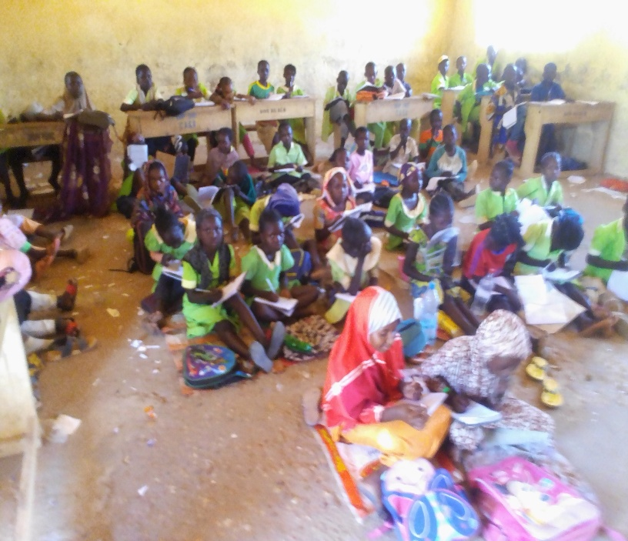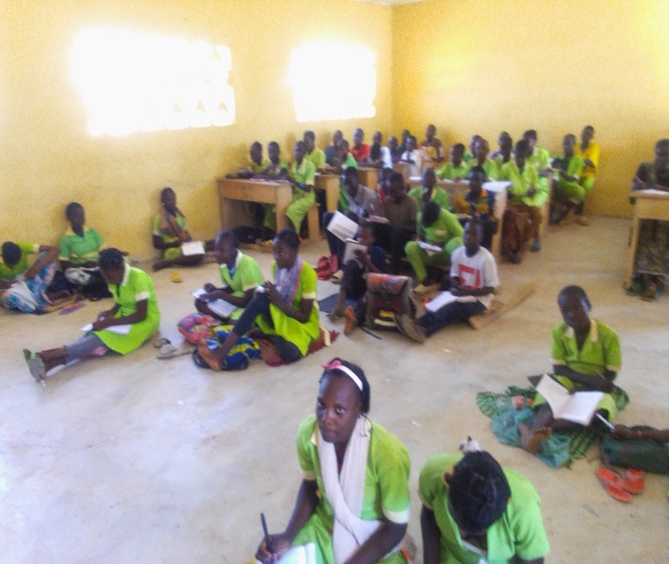

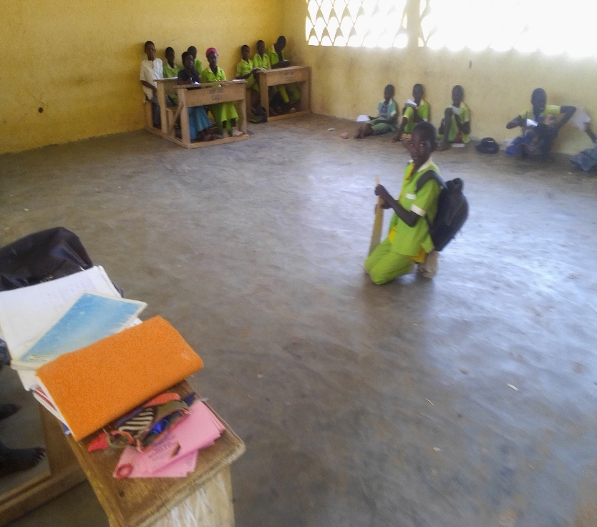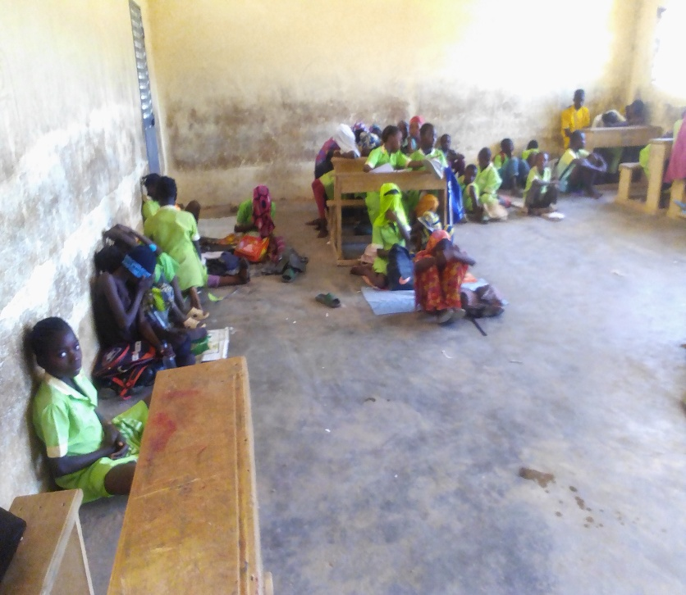
Fig. 1 : Ecole publique de Poukouloukou

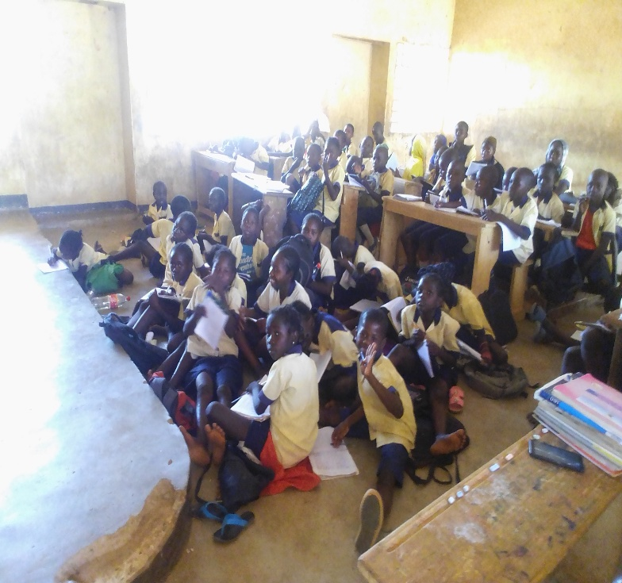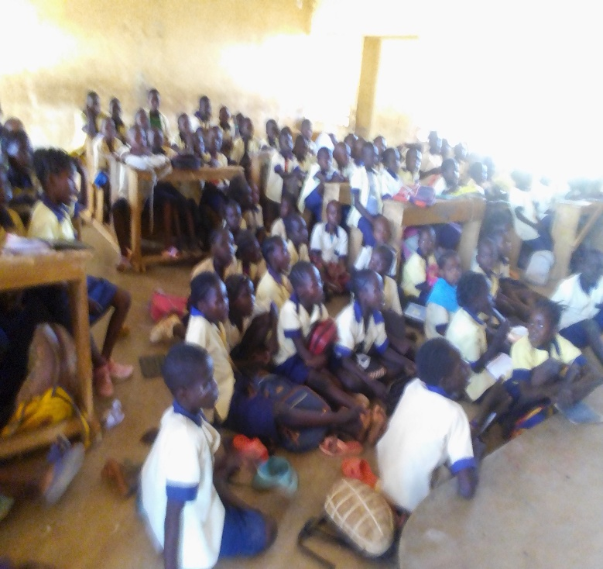
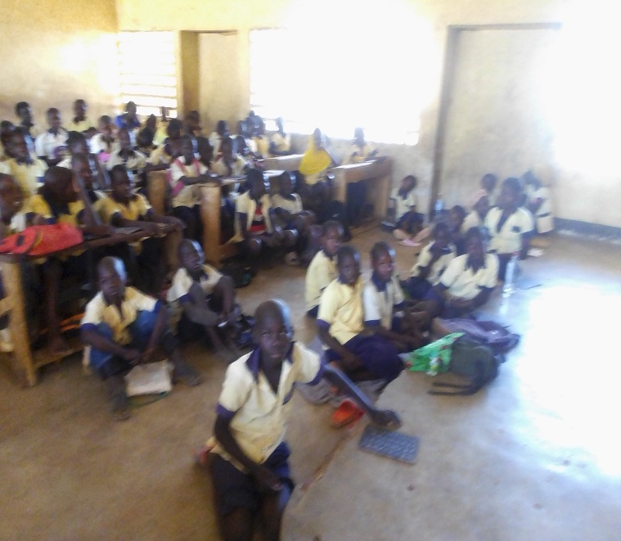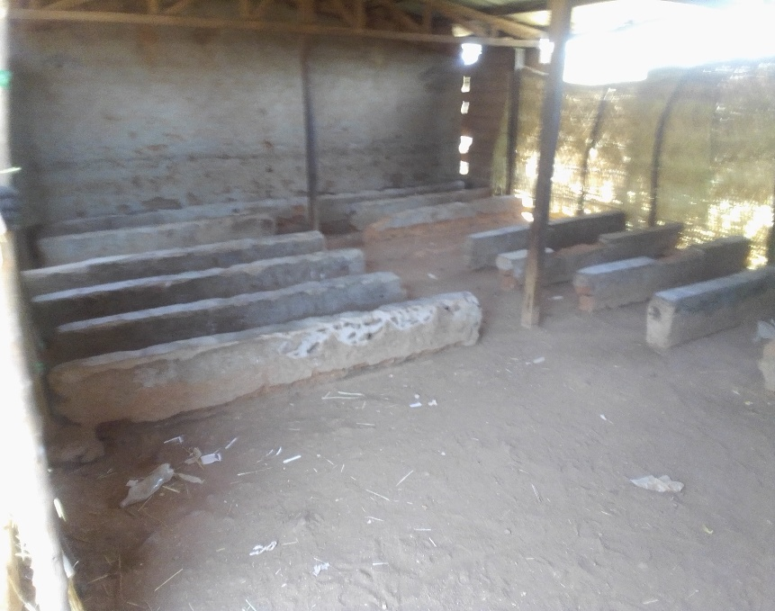
Fig. 2 : Ecole publique de Ngalbidjé

